ВСЕРОССИЙСКАЯ ОЛИМПИАДА ШКОЛЬНИКОВ ФИЗИЧЕСКАЯ КУЛЬТУРА. 2025–2026 уч. г.

ШКОЛЬНЫЙ ЭТАП. 7–8 классы

ТЕОРЕТИКО-МЕТОДИЧЕСКИЙ ТУР

Максимальное количество баллов за работу – 26.

1. **Какое физическое упражнение преимущественно используют при воспитании ловкости?**

а) бег на короткие дистанции б) подтягивания

в) челночный бег (3 × 10 м)

г) прыжок в длину

1. **Первым олимпийским чемпионом современности был а) Джеймс Коннолли**

б) Пьер де Кубертен в) Спирос Луис

г) Томас Бах

1. **Какое гимнастическое упражнений является статическим?**

а) кувырок вперёд б) перекат

в) переворот в сторону

г) стойка на лопатках

1. **Какая игра является подводящей к волейболу?**

а) софтбол

б) пионербол

в) флорбол г) пейнтбол

1. **В какой последовательности выполняются действия в подготовительной части урока физической культуры?**

а) построение, приветствие, комплекс общеразвивающих упражнений, строевые упражнения

б) приветствие, построение, комплекс общеразвивающих упражнений, строевые упражнения

в) построение, приветствие, строевые упражнения, комплекс общеразвивающих упражнений

г) приветствие, построение, строевые упражнения, комплекс общеразвивающих упражнений

1. 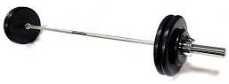**Что представлено на рисунке?**

а) гриф

б) штанга

в) гиря

г) гантель

1. **Какое физическое упражнение способствует развитию силы?**

|  |  |  |  |  |
| --- | --- | --- | --- | --- |
| а) | б) |  | **в)** | г) |
|  |

1. **В каком году прошли последние Игры Олимпиады?**

а) в 2018 г. б) в 2020 г. в) в 2021 г. **г) в 2024 г.**

1. **В каком виде спорта используют клюшку?**

а) теннис б) бейсбол в) кёрлинг **г) хоккей**

1. **На какое физическое качество производится воздействие при выполнении упражнения «бег на 60 м»?**

а) ловкость б) сила

в) быстрота

г) выносливость

1. **Как называли победителей Олимпийских игр античности?**

а) олимпийский чемпион б) олимпиец

в) периодоник

г) олимпионик

1. **Где зародились Олимпийские игры?**

а) в Древнем Китае б) в Древней Индии **в) в Древней Греции** г) в Древнем Египте

1. **Представителем какого вида спорта является олимпийский чемпион Никита Нагорный?**

а) спортивная гимнастика

б) фигурное катание в) лыжные гонки

г) биатлон

1. **При каком условии при сдаче испытания комплекса ГТО «бег на 60 м» результат не будет засчитан?**

а) бег выполняется с низкого старта

б) участник во время бега остаётся на своей дорожке

в) старт участника раньше команды стартера «Марш!» или выстрела

г) бег выполняется с высокого старта

1. **Закаливающие процедуры рекомендуется начинать с закаливания**

а) водой

б) солнцем **в) воздухом** г) холодом

1. **Первой помощью при ушибах мягких тканей являются**

а) тепло на место ушиба, покой ушибленной части тела, наложение транспортной шины, обильное тёплое питье

б) тепло на место ушиба, давящая повязка на область кровоизлияния, покой ушибленной части тела, искусственное дыхание

в) холод на место ушиба, давящая повязка на область кровоизлияния, покой ушибленной части тела, конечности придают возвышенное положение

г) тепло на место ушиба, давящая повязка на область кровоизлияния, покой ушибленной части тела, конечности придают возвышенное положение

1. **Что является итогом успешного выполнения испытаний комплекса ГТО на каждой ступени?**

а) нагрудный знак **б) знак отличия** в) медаль

г) грамота

1. **Трёхкратный чемпион XXIV Олимпийских зимних игр в лыжных гонках (Пекин, 2022 г.).**

а) Евгений Рылов

б) Никита Нагорный в) Никита Кацалапов

г) Александр Большунов

1. **Какова величина частоты сердечных сокращений в минуту у занимающегося физической культурой, если за 30 секунд было зарегистрировано 42 удара?**

Ответ: 84

1. **Что представлено на рисунке?**

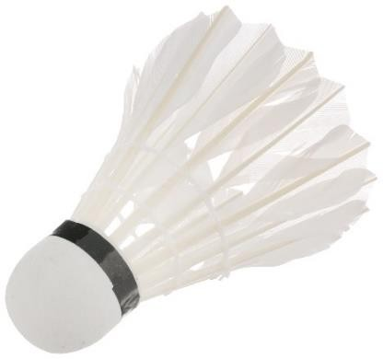

Ответ: волан.

1. **Выберите из представленных вариантов четыре фазы прыжка в высоту. Перечислите их в правильной последовательности.**

внимание замах марш

на старт отталкивание подготовка полёт

приземление присед

прыжок разбег размах

раскачка стойка

Ответ: разбег, отталкивание, полёт, приземление.

1. **Решите ребус.**

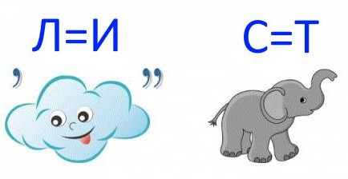

Ответ: биатлон.

Критерии оценивания заданий

**Задания №№ 1–18.** Каждый правильный ответ оценивается в **1 балл**, неправильный – **0 баллов**.

**Задания №№ 19–20.** Каждый правильный ответ оценивается в **2 балла**, неправильный – **0 баллов**.

**Задание № 21.** Правильно выполненное задание оценивается в **2 балла**, неправильно – **0 баллов**. Промежуточных баллов не предусмотрено.

**Задание № 22.** Верный ответ оценивается в **2 балла,** неверный – **0 баллов**.

Максимальное количество баллов за работу – 26.